

合肥工业大学
计算机与信息学院
实验报告

课 程：汇编语言程序设计

专业班级：物联网工程23-1班

学 号：2023212351

姓 名：邓杰湧
实验一 基本汇编程序设计

一.实验目的
1、熟悉在PC机上建立、汇编、连接、调试和运行8086/8088汇编语言程序的过程；
2、掌握基本汇编语言程序设计方法。
3、熟悉DOSBOX下运行dos程序方法；
- 熟悉debug调式程序的基本方法；

二.实验内容
- 利用DEBUG程序中的“E”命令，将两个多字节数“12345678H”和“FEDCBA98H”分别送入起始地址为DS:0200H和DS:0204H两个单元中。
注意：阅读本书后的附录1，熟悉掌握DEBUG调试程序中的A、D、E、G、Q、R、T、U命令的书写格式及功能；复习寻址方式和相关的数据传送指令及算术运算指令。

- 分别用直接寻址方式和寄存器间接寻址方式编写程序段，实现将DS:0200H单元和DS:0204H单元中的数据相加，并将运算结果存放在DS:0208H单元中。
注意：本实验的内容均在DEBUG下完成，实现数据的装入、修改、显示；汇编语言程序段的编辑、汇编和反汇编；程序的运行和结果检查。

- 数据段中X、Y、Z、V均为字变量，存放的是16位带符号数。编写汇编语言程序计算表达式值（V–（X*Y+Z-720））/X。要求：
（1）使用MASM和LINK生成可执行程序后，使用Debug装入内存；
（2）使用U、D命令查看代码段和数据段的内容，特别注意变量在代码段中的形式；使用G命令执行代码，并使用D命令查看结果；
（3）用E命令修改各个变量的内容，再次用G命令执行，并查看结果。

4、求一个班50名学生成绩的平均值、最大值和最小值,并将结果显示出来。

三.实验过程和程序
1.利用DEBUG程序中的“E”命令，将两个多字节数“12345678H”和“FEDCBA98H”分别送入起始地址为DS:0200H和DS:0204H两个单元中。
实验过程：
在debug模式下输入
e 200 78 56 34 12
e 204 98 ba dc fe
然后输入
d 0200查看结果
2.分别用直接寻址方式和寄存器间接寻址方式编写程序段，实现将DS:0200H单元和DS:0204H单元中的数据相加，并将运算结果存放在DS:0208H单元中。
注意：本实验的内容均在DEBUG下完成，实现数据的装入、修改、显示；汇编语言程序段的编辑、汇编和反汇编；程序的运行和结果检查。
实验过程：
1. 直接寻址方式
-d 0208查看
-a
MOV AX，[0200]
MOV BX，[0202]
ADD AX，[0204]
ADC BX，[0206]
MOV [0208]，AX
MOV [020A]，BX
然后-u查看
-g运行
-d 0208查看
2.间接寻址方式
-d 0208查看
-a
MOV SI,0200
MOV DI,0204
MOV BX,0208
MOV AX,[SI]
MOV DX,[SI+2]
ADD AX,[DI]
ADC DX,[DI+2]
MOV [BX],AX
MOV [BX+2],DX
然后-u查看
-g运行
-d 0208查看
3.数据段中X、Y、Z、V均为字变量，存放的是16位带符号数。编写汇编语言程序计算表达式值（V–（X*Y+Z-720））/X。要求：
（1）使用MASM和LINK生成可执行程序后，使用Debug装入内存；
（2）使用U、D命令查看代码段和数据段的内容，特别注意变量在代码段中的形式；使用G命令执行代码，并使用D命令查看结果；
（3）用E命令修改各个变量的内容，再次用G命令执行，并查看结果。
实验过程：
assume cs:code,ds:data,ss:stack
stack segment stack
db 1024 dup(?)
stack ends
data segment
X dw 540
Y dw 1
Z dw -1
V dw 1080
SUM1 dw ?
SUM2 dw ?
data ends
code segment
start:
mov ax,data
mov ds,ax
mov ax,stack
mov ss,ax
mov ax,word ptr X
imul word ptr Y
mov bx,ax
mov cx,dx
mov ax,word ptr Z
cwd
add bx,ax
adc cx,dx
sub bx,720
sbb cx,0
mov ax,word ptr V
cwd
sub ax,bx
sbb dx,cx
idiv x
mov word ptr SUM1,ax
mov word ptr SUM2,dx
mov ax,4c00h
int 21h

code ends
end start
4、求一个班50名学生成绩的平均值、最大值和最小值,并将结果显示出来。
stack segment stack
dw 512 dup(?)
stack ends
data segment
buffer db 20
db 0
db 20 dup(0)
minx db ?
maxx db ?
avgx db ?
num dw ?
string db 'Enter the grade of student:',13,10,'$'
minni db 'The min of grade is:',13,10,'$'
maxxa db 'The max of grade is:',13,10,'$'
avggv db 'The avg of grade is:',13,10,'$'
data ends
code segment
assume cs:code,ds:data,ss:stack
start: mov ax,data
mov ds,ax
mov bx,0
mov cx,50
mov [minx],64h
mov [maxx],00h
again: lea dx,string
mov ah,9
int 21h
mov ah,0ah
mov dx,seg buffer
mov ds,dx
mov dx,offset buffer
int 21h
push bx
push ax
call stoi
pop ax
pop bx
add bx,[num]
mov ax,[num]
cmp al,[minx]
jb minnx
fuck: cmp al,[maxx]
ja maxxx
jmp done
minnx: mov [minx],al
jmp fuck
maxxx: mov [maxx],al
done: mov dl,10
mov ah,2
int 21h
mov dl,13
mov ah,2
int 21h
loop again
mov ax,bx
mov bx,32h
mov dx,0
div bx
mov bx,ax
lea dx,avggv
mov ah,9
int 21h
mov ax,bx
call dis
lea dx,minni
mov ah,9
int 21h
mov al,[minx]
call dis
lea dx,maxxa
mov ah,9
int 21h
mov al,[maxx]
call dis
mov ah,4ch
int 21h
stoi proc
mov DX,0
mov bx,10
mov SI,2
mov [num],0
mov AX,0
LOP: MOV AL,buffer[SI]
CMP AL,0DH
JE FINAL
SUB AL,30H
CMP [num],0
JE DO_DEAL
PUSH AX
MOV AX,[num]
MUL bx
MOV [num],AX
POP AX
DO_DEAL:
ADD [NUM],AX
MOV AX,0
INC SI
JMP LOP
FINAL:
RET
stoi ENDP
dis proc
push dx
mov cl,4
;mov dl,ah
;call dispa
;mov dl,ah
;call dispap
mov dl,al
call dispa
mov dl,al
call dispap
pop dx
push ax
mov dl,10
mov ah,2
int 21h
mov dl,13
mov ah,2
int 21h
pop ax
ret
dis endp
dispa proc
push ax
shr dl,cl
or dl,30h
cmp dl,39h
jbe lab
add dl,7
lab: mov ah,2
int 21h
pop ax
ret
dispa endp

dispap proc
push ax
and dl,0fh
or dl,30h
cmp dl,39h
jbe laba
add dl,7
laba: mov ah,2
int 21h
pop ax
ret
dispap endp
code ends
end start

实验结果（包括必要的截图）
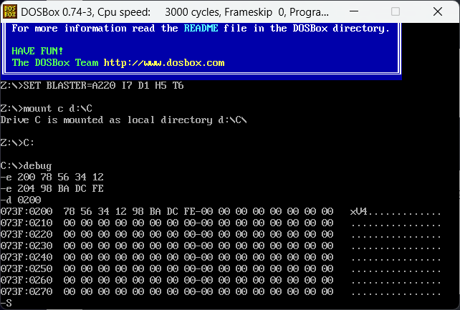
1.利用DEBUG程序中的“E”命令，将两个多字节数“12345678H”和“FEDCBA98H”分别送入起始地址为DS:0200H和DS:0204H两个单元中。
2.分别用直接寻址方式和寄存器间接寻址方式编写程序段，实现将DS:0200H单元和DS:0204H单元中的数据相加，并将运算结果存放在DS:0208H单元中。
注意：本实验的内容均在DEBUG下完成，实现数据的装入、修改、显示；汇编语言程序段的编辑、汇编和反汇编；程序的运行和结果检查。
1. 直接寻址方式
-d 0208 查看
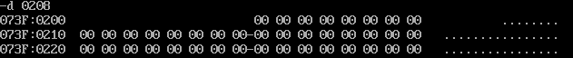
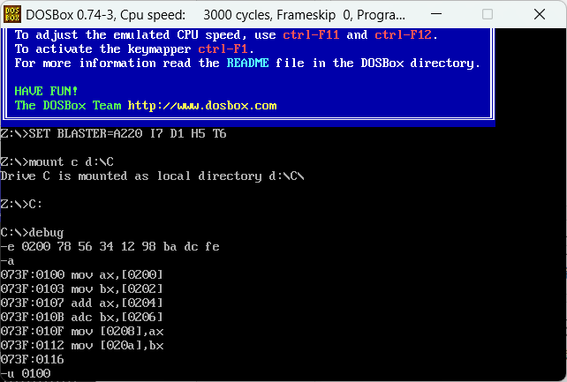
-a
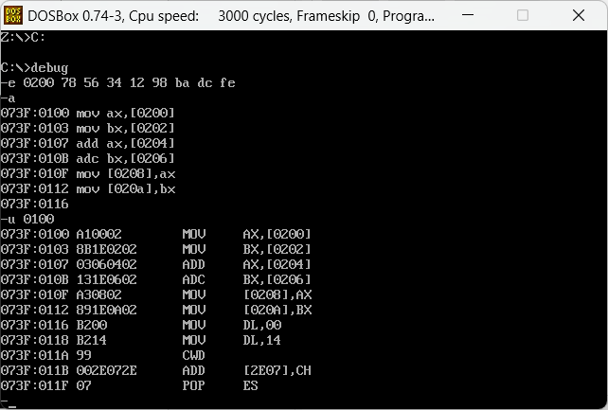
-u
-g= 0100 0112

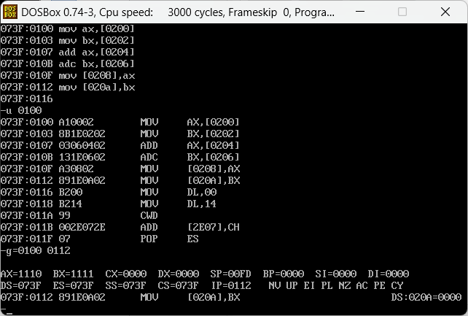
-d 0208查看结果
5678+ba98=11110，与下面相符

二．间接寻址
-d 0208查看
-a

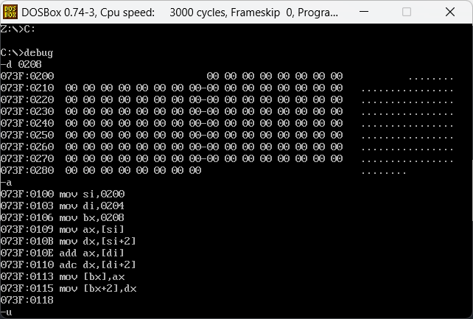
-u 0100
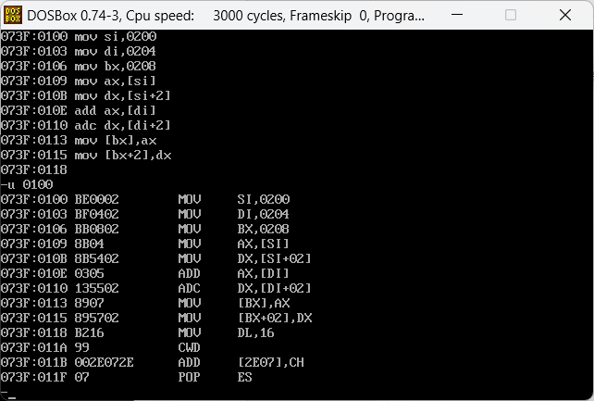
g=0100 0115

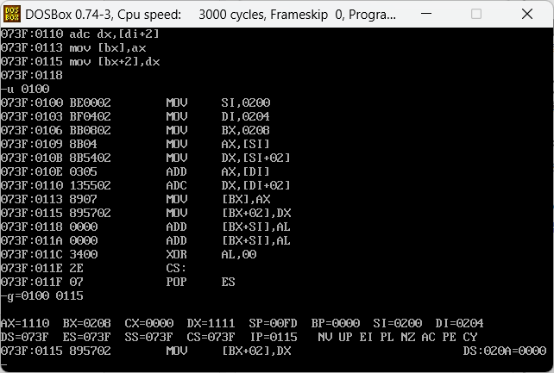
d 0208查看结果
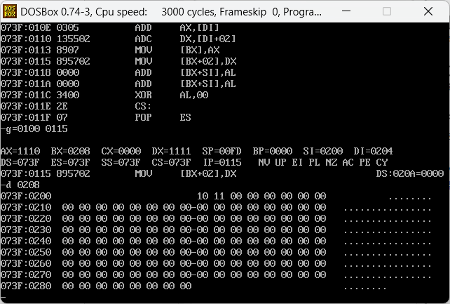
5678+ba98=11110，与下面相符
3.数据段中X、Y、Z、V均为字变量，存放的是16位带符号数。编写汇编语言程序计算表达式值（V–（X*Y+Z-720））/X。要求：
（1）使用MASM和LINK生成可执行程序后，使用Debug装入内存；
（2）使用U、D命令查看代码段和数据段的内容，特别注意变量在代码段中的形式；使用G命令执行代码，并使用D命令查看结果；
（3）用E命令修改各个变量的内容，再次用G命令执行，并查看结果。
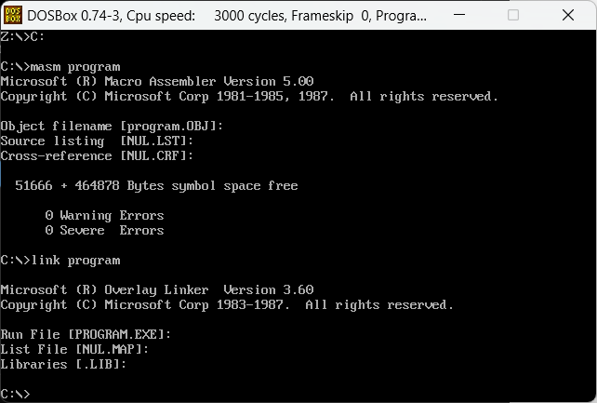
(1)编译加链接
Debug
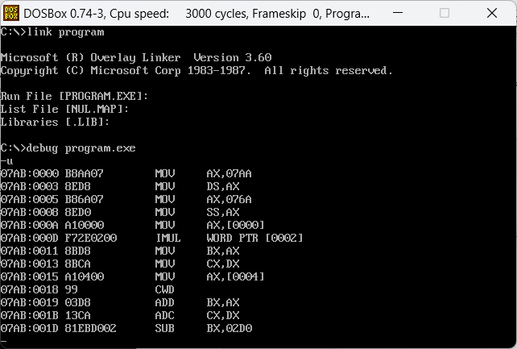
(2)首先-u
数据段地址为07aa，栈段地址为076a
d 0 b查看，发现并未改变因为没运行

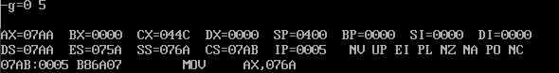
g=0 5,先将自定义数据段地址赋给cs再看

d 0 b
- X：值为540（即021CH）。
- Y：值为1。
- Z：值为-1（即0FFFFH）。
- V：值为1080（即0438H）。

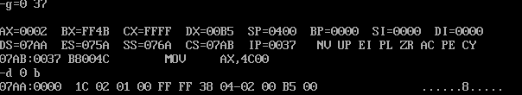
g=0 37后d 0 b查看结果
得到商为2，余数B5 十进制为181
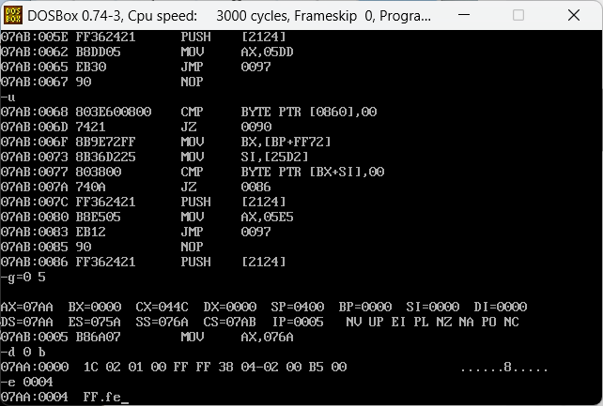
（3）
e 0004 ff.fe将z由-1改为-2
可以看到g=6 37后d 0 b查看结果
得到商为2，余数B6 十进制为182
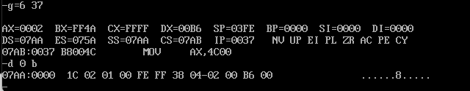
因为（V–（X*Y+Z-720））/X，z减小1余数加1
4、求一个班50名学生成绩的平均值、最大值和最小值,并将结果显示出来。
老样子先编译加链接加入debug中

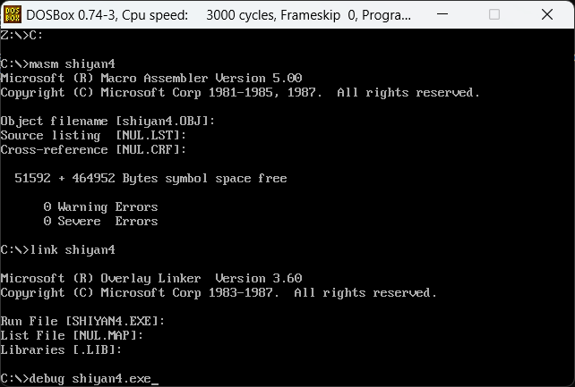
然后-g运行
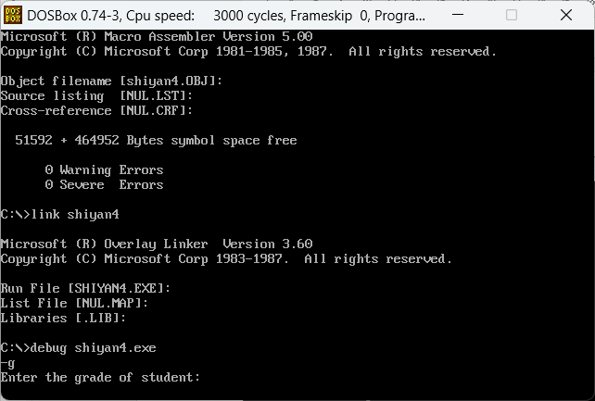
会出现Enter the grade of students
输入了一个12和一个0其他全是6可以看到结果符合

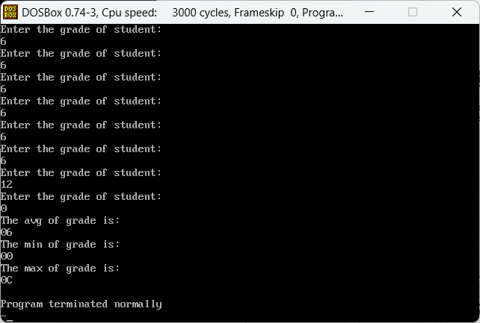
五.实验体会
这次实验让我对汇编语言的基本操作有了更全面的掌握，包括数据的加载、存储、算术运算和分支跳转。通过debug可以逐行查看程序执行结果，理解寄存器和内存的变化，处理多字节数和带符号数的算术运算比单字节数更加复杂，通过使用 ADD、ADC、SUB、SBB 和 IDIV 等指令学会了它们怎么用。总之，通过这次实验，我不仅巩固了汇编语言的基本知识，还学会了如何使用DEBUG工具进行有效的调试和测试。

实验二 高级汇编程序设计

- 实验目的
1、 掌握中断服务子程序的编写。
2、 汇编语言与高级语言的混编。

- 实验内容
1、BL中的只有一位为1。编写程序测试并输出提示信息“The X Bit is 1”，要求：
（1）使用地址表实现分支功能，在分支中输出提示信息；
（2）程序直接执行，不得再使用debug相关命令执行。

2、编写一个子程序计算z=f(x,y)=x*y+x-y（x,y,z有符号数：字），要求：
（1）输入参数通过堆栈传送，输出参数通过AX传送（假设结果可以用AX表示得下）；
（2）结果需要按照10进制的格式输出到屏幕上。

3、挂接1CH中断，正计时90秒后退出。要求屏幕显示0-89的秒数。

- 从键盘读入一个字符串，以Enter结束，字符串不超过50个字符，并打印该字符串(查找中间是否有‘asm’子串。如果有，输出‘Yes’；否则，输出‘No’)。

- 实验过程和程序

第一题

data segment
addresstable dw a0,a1,a2,a3,a4,a5,a6,a7,a8
digit db 10h

b0 db "not meeting the condition:no bit is 1$"
b1 db "condition met:only one bit is 1$"
b2 db "not meeting the condition:only two bit is 1$"
b3 db "not meeting the condition:only three bit is 1$"
b4 db "not meeting the condition:only four bit is 1$"
b5 db "not meeting the condition:only five bit is 1$"
b6 db "not meeting the condition:only six bit is 1$"
b7 db "not meeting the condition:only seveen bit is 1$"
b8 db "not meeting the condition:eight bit is 1$"
data ends

code segment
assume cs:code,ds:data

start: mov ax,data
mov ds,ax
mov al,digit
mov bx,0
next: cmp al,00h
jz exit
shl al,1
jnc next
add bx,2
jmp next

exit: jmp addresstable[bx]

a0: lea dx,b0
mov ah,09h
int 21h
jmp e

a1: lea dx,b1
mov ah,09h
int 21h
jmp e

a2: lea dx,b2
mov ah,09h
int 21h
jmp e

a3: lea dx,b3
mov ah,09h
int 21h
jmp e

a4: lea dx,b4
mov ah,09h
int 21h
jmp e

a5: lea dx,b5
mov ah,09h
int 21h
jmp e

a6: lea dx,b6
mov ah,09h
int 21h
jmp e

a7: lea dx,b7
mov ah,09h
int 21h
jmp e

a8: lea dx,b8
mov ah,09h
int 21h
jmp e

e: mov ax,4c00h
int 21h

code ends
end start

第2题：
data segment
X dw 100
Y dw -10
r dw ?
data ends
stack segment stack
dw 1024 dup(?)
stack ends

code segment
assume ds:data,ss:stack,cs:code

start: mov ax,data
mov ds,ax
mov ax,stack
mov ss,ax
mov ax,X
push ax
mov ax,Y
push ax
call m
call p

mov ax,4c00h
int 21h

m proc near
mov bp,sp
mov ax,[bp+4]
imul word ptr [bp+2]
cwd
mov bx,ax
mov cx,dx
mov ax,[bp+4]
cwd
add bx,ax
adc cx,dx
mov ax,[bp+2]
cwd
sub bx,ax
sbb cx,dx
mov ax,bx
ret

m endp

p proc near
cmp ax,0
jns z
sub ax,1
xor ax,0ffffh
push ax
mov dx,45
mov ah,02h
int 21h
pop ax
z: mov bx,10
mov cx,0
next: cwd
cmp ax,0
jz e
idiv bx
add dx,48
push dx
inc cx
mov dx,0
jmp next
e: pop dx
mov ah,02h
int 21h
loop e
ret
p endp

code ends
end start

第3题：
stack segment stack
dw 512 dup(?)
stack ends
data segment
oldisr dw ?,?
calculat db 0
count db 0
downline db 0dh,0ah,"$"
data ends
code segment
assume cs:code,ds:data,ss:stack
start: mov ax,data
mov ds,ax
mov ax,0
mov es,ax
mov ax,es:[1ch*4]
mov oldisr[0],ax
mov ax,es:[1ch*4+2]
mov oldisr[2],ax
mov word ptr es:[1ch*4],offset isr
mov word ptr es:[1ch*4+2],seg isr

again:cmp calculat,89
ja exit
jmp again
exit:
mov ax,oldisr[0]
mov es:[1ch*4],ax
mov ax,oldisr[2]
mov es:[1ch*4+2],ax
mov ah,4ch
int 21h
isr proc far
push ax
push bx
push cx
push dx
sti
inc count
cmp count ,1000/55
jb outdoor
mov count ,0
mov al,calculat
xor ah,ah
mov bh,0ah
div bh
mov dh ,ah
mov dl,al
add dl,30h
mov ah,02h
int 21h
mov dl,dh
add dl,30h
mov ah,02h
int 21h
mov dx,offset downline
mov ah,09h
int 21h
inc calculat
outdoor:
pushf
call dword ptr oldisr
cli
pop dx
pop cx
pop bx
pop ax
iret
isr endp

code ends
end start

实验结果（包括必要的截图）
第1题：
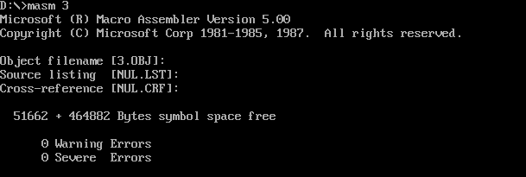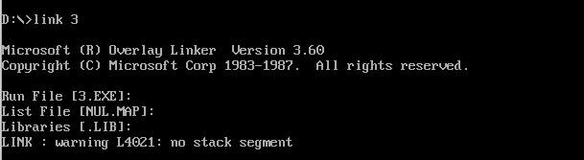
第2题：
100*（-10）+100-（-10）=-890

第3题：

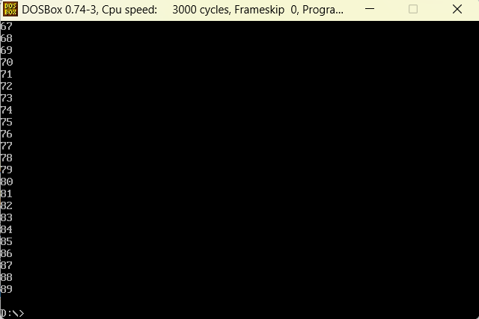
第4题：
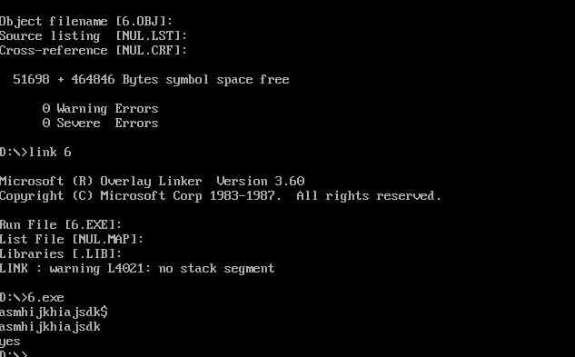

实验体会
我深刻体会到汇编语言的高效性和灵活性。每个指令都需要精心设计，每一行代码都需要仔细推敲，以确保程序的正确性和性能。同时，这些任务也锻炼了我的调试能力和对计算机底层架构的理解。虽然汇编语言编写起来相对复杂，但其对硬件的直接控制能力和对性能的极致追求，使其在某些场景下仍然具有不可替代的优势。

